ЛЕКЦИЯ 1. Предмет и содержание дисциплины «Кадровый консалтинг и аудит»
1.1 Понятия «кадровый консалтинг», «кадровый аудит» в системе наук о персонале. Предмет, задачи, цели и методы консалтинга и аудита
Консалтинг (англ. consulting – консультирование) – вид услуг, предоставляемых корпоративным клиентам, заинтересованным в оптимизации своего бизнеса.
Кадровый консалтинг (кадровое консультирование) – вид деятельности, включающий в себя комплекс мероприятий по анализу персонала, диагностики юридической и делопроизводственной корректности оформления кадровых документов и предложений по устранению нарушений (кадровый аудит), оценке соответствия профессиональных и личностных компетенций выполняемым обязанностям, уровня лояльности сотрудников и др.
Аудит – это вид профессиональной деятельность по независимой оценке операций организации. Слово «аудит» возникло более двух тысяч лет тому назад и происходит от латинского «audio», что буквально значит «он слышит» или «слушатель».
Кадровый аудит – это комплексная оценка человеческих ресурсов и системы работы с ними на предмет их соответствия целям и стратегии компании, а также выявление причин (с оценкой их влияния и значимости) возникновения проблем в функционировании компании, с последующими рекомендациями по приведению системы управления человеческими ресурсами и/или человеческих ресурсов в соответствие с потребностями бизнеса.
Консалтинговая деятельность включает анализ существующих бизнеспроцессов клиента, обоснование перспектив развития и использования научнотехнических, организационных и экономических инноваций с учетом предметной области и особенностей бизнеса клиента.
Консалтинговая компания (консалтер) берет на себя обязательства увеличить прибыль клиента на n% за определенный период. Для этого консалтеру делегируются широкие полномочия, вплоть до включения в руководство компании-клиента специалиста-консалтера с правом принятия стратегических решений. Консалтинговая компания – компания, выполняющая услуги по исследованию и прогнозированию рынков, разработке маркетинговых программ, оценке эффективности проектов, созданию и преобразованию организационных структур, поиску путей выхода из кризисных ситуаций, оценке стоимости объектов, а также по многим другим проблемам. Специализация компаний, предоставляющих консалтинговые услуги, может быть различной: от узкой, ограничивающейся каким-либо одним направлением, до самой широкой, охватывающей полный спектр услуг в этой области.
При проведении кадрового консалтинга оценивается текущее состояние системы кадров и ее потенциал, выявляются оптимальные пропорции между руководящим и исполнительным персоналом, анализируется эффективность системы управления человеческими ресурсами. Данный вид консалтинга помогает решить вопросы распределения полномочий и ответственности, подбора сотрудников на руководящие посты, построения перспектив развития каждого сотрудника и всего персонала в целом.
В предмет кадрового консалтинга могут входить все процессы, связанные с разработкой методик по мотивации персонала, систем зарплат в организации, должностных инструкций, кадровый документооборот и т.д.
Предмет аудита персонала – эффективность системы формирования, использования и развития трудового потенциала организации или эффективность системы управления персоналом.
В рамках кадрового консалтинга принято решать следующие задачи:
– организация с нуля деятельности службы по работе с персоналом;
– повышение эффективности деятельности действующей службы управления персоналом;
– разработка и оптимизация отдельных процедур по управлению кадрами: документационное обеспечение управления персоналом; поиск, подбор и адаптация персонала; оценка персонала; система стимулирования и мотивации; обучение и развитие.
Кадровый консалтинг обеспечивает:
– повышение эффективности системы мотивации персонала путем ее оптимизации с учетом индивидуальных особенностей компании и потребностей сотрудников;
– формирование корпоративной культуры предприятия посредством анализа существующих на фирме традиций, правил, норм и приведения их в соответствие со стратегическими целями развития организации;
– оценка кадрового потенциала компании методом диагностики индивидуальных психологических характеристик работников и групп. На основе проведенной диагностики разрабатываются критерии и процедуры оценки результативности работы персонала;
– повышение эффективности системы управления персоналом через выявление проблемных зон и ценностей, а также посредством раскрытия потенциала отдельных работников и подразделений в целом.
На основе полученной информации разрабатываются мероприятия по развитию и совершенствованию системы управления организацией.
Задачи аудита персонала:
1) нахождение проблем в области управления персоналом;
2) обеспечение соответствия требуемых результатов, объема и направлений осуществляемых усилий по управлению персоналом системе внешних и внутренних ситуационных условий; обеспечение соответствия стратегии и политики управления персоналом стратегическим целям организации;
3) формирование эффективных, т.е. соответствующих системе ситуационных условий, методов управления персоналом; обеспечение эффективности их применения;
4) определение соответствия усилий на стратегическом, линейном и функциональном уровнях управления персоналом друг другу;
5) интегрированность элементов системы управления персоналом в целом в стратегию развития организации;
6) осуществление перспективного планирования системы управления персоналом организации;
7) установление соответствия кадровой политики требованиям законодательства;
8) оптимизация затрат на управление персоналом (посредством внедрения более эффективных методов и процедур);
9) поддержка и создание лучшей организационной среды для восприятия изменений в области управления персоналом;
10) определение вклада службы управления персоналом в эффективность организации в целом;
11) прояснение обязанностей и ответственности службы управления персоналом;
12) усиление профессионального имиджа службы управления персоналом;
13) поощрение большей ответственности и профессионализма среди сотрудников службы управления персоналом;
14) повышение эффективности информационной системы службы управления персоналом.
Цель кадрового консалтинга и аудита персонала – повышение эффективности функционирования системы управления персоналом.
Также целями кадрового консалтинга является:
– снижение рисков нарушения трудового законодательства;
– оформление трудовых правоотношений в соответствии с требованием законодательства.
Результатом консультационных процедур является повышения эффективности работы персонала разного уровня путем выявления, оценки и развития деловых, личностных и профессиональных ресурсов, составляющих нематериальный актив компании и установления соответствия кадровой политики и кадрового потенциала бизнес стратегии компании.

Методы кадрового консалтинга и аудита. При анализе различного рода проблем, с которыми сталкивается консультант и аудитор, его сила и эффективность проявляются в знаниях и опыте решения аналогичных проблем в различных клиентских организациях. Основой конкурентного преимущества консультантов и аудиторов является разнообразие методического инструментария, обогащающегося от проблемы к проблеме, от проекта к проекту.
Широкое распространение в консультировании и аудите персонала нашли методы, разработанные в социологии, экономике, психологии, статистике, математике и других науках.
К этим методам относятся интервью, опросы, тестирование, наблюдения, групповая работа, деловые игры, экспертные оценки, мозговая атака, дерево целей и т.п.
Интервью (англ. interview) – разновидность разговора, беседы между двумя и более людьми, при которой интервьюер задаёт вопросы своим собеседникам и получает от них ответы.
Используется как метод исследования в целом ряде социальных и гуманитарных наук (психология, социология, коммуникация, PR, маркетинг и др.), а также в различных областях человеческой деятельности (например, в журналистике, в управлении персоналом (при приёме на работу) и т.д.). Интервью относят, как и к методу опроса, так и к методу беседы.
Метод опроса – психологический вербально коммуникативный метод, заключающийся в осуществлении взаимодействия между интервьюером и опрашиваемыми посредством получения от субъекта ответов на заранее сформулированные вопросы. Иными словами, опрос представляет собой общение интервьюера и респондента, в котором главным инструментом выступает заранее сформулированный вопрос.
Метод беседы – психологический вербально коммуникативный метод, заключающийся в ведении тематически направленного диалога между психологом и респондентом с целью получения сведений от последнего.
Тестирование (англ. test – испытание, проверка) – экспериментальный метод психодиагностики, применяемый в эмпирических социологических исследованиях, а также метод измерения и оценки различных психологических качеств и состояний индивида.
Наблюдение – описательный психологический исследовательский метод, заключающийся в целенаправленном и организованном восприятии и регистрации поведения изучаемого объекта. Наблюдение – организованное, целенаправленное, фиксируемое восприятие психических явлений с целью их изучения в определённых условиях.
Методы групповой работы основываются на активности каждого субъекта процесса, возможности самостоятельно принимать решения и осуществлять выбор, а также на сосуществовании различных точек зрения и свободном их обсуждении.
Деловая игра – метод имитации принятия решений руководящих работников или специалистов в различных производственных ситуациях, осуществляемый по заданным правилам группой людей или человеком с ПК в диалоговом режиме, при наличии конфликтных ситуаций или информационной неопределённости.
Экспертное оценивание – процедура получения оценки проблемы на основе мнения специалистов (экспертов) с целью последующего принятия решения (выбора).
Метод мозгового штурма (мозговой штурм, мозговая атака, англ. brainstorming) – оперативный метод решения проблемы на основе стимулирования творческой активности, при котором участникам обсуждения предлагают высказывать как можно большее количество вариантов решения, в том числе самых фантастичных. Затем из общего числа высказанных идей отбирают наиболее удачные, которые могут быть использованы на практике. Является методом экспертного оценивания.
Дерево целей – это структурированная, построенная по иерархическому принципу (распределенная по уровням, ранжированная) совокупность целей экономической системы, программы, плана, в которой выделены генеральная цель («вершина дерева»); подчиненные ей подцели первого, второго и последующего уровней («ветви дерева»). Название «дерево целей» связано с тем, что схематически представленная совокупность распределенных по уровням целей напоминает по виду перевернутое дерево.
Можно классифицировать методы также и по условиям применения. При этом их можно разделить:
– на специализированные, которые применяются для специфических условий, определенного типа клиентских организаций, отрасли деловой активности и т.д.;
– универсальные, которые применяются практически во всех типах клиентских организаций независимо от отрасли, форм собственности, масштабов деятельности.
Остановимся на некоторых из методов, которые возникли в самое последнее время, завоевали авторитет и получили широкое распространение: реинжиниринг бизнес процессов; бенчмаркинг; аутсорсинг; всеобщее управление качеством; концепция «Шесть сигм»; коучинг.
Реинжиниринг бизнес процессов (англ. Business process reengineering) – фундаментальное переосмысление и радикальное перепроектирование бизнеспроцессов для достижения максимального эффекта производственнохозяйственной и финансово экономической деятельности, оформленное соответствующими организационно распорядительными и нормативными документами.
Бенчмаркинг (англ. benchmarking) – это процесс определения, понимания и адаптации имеющихся примеров эффективного функционирования компании с целью улучшения собственной работы. Он в равной степени включает в себя два процесса: оценивание и сопоставление.
Обычно за образец принимают «лучшую» продукцию и маркетинговый процесс, используемые прямыми конкурентами и фирмами, работающими в других подобных областях, для выявления фирмой возможных способов совершенствования её собственных продуктов и методов работы.
Аутсорсинг – (англ. outsourcing) – передача традиционных неключевых функций организации (таких, например, как бухгалтерский учет или рекламная деятельность для машиностроительной компании) внешним исполнителям – аутсорсерам, субподрядчикам, высококвалифицированным специалистам сторонней фирмы; отказ от собственного бизнес процесса, например, изготовления отливки или составления баланса, и приобретение услуг по реализации этого бизнес процесса у другой, специализированной организации.
Всеобщее управление качеством (англ. Total Quality Management, TQM) – общеорганизационный метод непрерывного повышения качества всех организационных процессов.
Шесть сигм (англ. six sigma) – концепция управления производством, разработанная в корпорации Motorola в 1980 е годы и популяризированная в середине 1990 х после того, какДжек Уэлч применил её как ключевую стратегию в General Electric. Суть концепции сводится к необходимости улучшения качества выходов каждого из процессов, минимизации дефектов и статистических отклонений в операционной деятельности.
Коучинг (англ. coaching – обучение, тренировки) – метод консультирования и тренинга, отличается от классического тренинга и классического консультирования тем, что коуч не дает советов и жестких рекомендаций, а ищет решения совместно с клиентом.
Таким образом, учитывая, что консалтинг и аудит для России понятия относительно новые, актуальность очевидна.

1.2 Деловые услуги

Деловые услуги – это услуги по техническому обслуживанию и ремонту; услуги консультативного характера.
В мировой практике к ним принято относить:
1 Аудит – это независимая проверка бухгалтерской (финансовой) отчетности клиента с целью установления ее достоверности и составления финансово хозяйственных операций по российскому законодательству.
2 Бухгалтерское обслуживание – это ведение бухучета, составление отчетности, анализ финансового состояния предприятия и т. д.
3 Юридические услуги – это оказание помощи клиенту в подготовке и правильном оформлении документов, проверка внутренних документов клиента по требованиям законодательства, представление интересов клиента в суде, консультации, заключения, справки по правовым вопросам, информирование клиента о новом законодательстве, подготовка учредительных документов и регистрация предприятий различных организационно правовых форм.
4 Управленческое консультирование – заключается в предоставлении независимых советов и помощи по вопросам управления, включая определение и оценку проблем и возможностей, рекомендации соответствующих мер и помощь из реализации.
5 Инжиниринг – инженерная подготовка и обеспечение процесса производства, строительства и эксплуатации объектов.
6 Деловая информация – предоставление экономической, технической, юридической информации и т. д. по заказу клиента.
7 Реклама и отношение с общественностью – объявления, интервью, статьи, рассылка рекламных материалов, публикации финансовых отчетов, проведение конференций, презентаций и благотворительных мероприятий.
8 Тренинг – передача знаний и информации о принятии решений (курсы, конференции, семинары, направленные на повышение квалификации менеджеров).
9 Рекрутмент – подбор и оценка управленческих кадров.
10 Обеспечение информационными технологиями – разработка и использование компьютерных программ, создание базы данных и т. д.
11 Инвестиционное обслуживание – деятельность кредитно финансовых институтов по купле продаже ценных бумаг (т. е. перевод денежных средств частных инвесторов в ценные бумаги).
В основном конкуренция и запросы клиентов заставляют фирмы специализироваться по данным направлениям. Каждое из вышеперечисленных направлений оказывает консультационные услуги и выступает в роли профессиональных консультантов.
Клиентами данных направлений могут быть: предприятия; фирмы; компании, имеющие проблемы функционирования и развития.
Затраты на обращение к профессиональным консультантам являются выгодными инвестициями для развития компании.
Функции деловых услуг: формирование компонентов систем управления (кадры, информация, техника управление и т. д.); осуществление текущего обслуживания процессов управления (переподготовка, подбор и оценка кадров, постановка учета, юридическая и информационная помощь); оказание услуг по управленческому консультированию; создание, распространение, внедрение управленческих нововведений.
Профессионалы, оказывающие деловые услуги, обычно выступают в роли «дополнительного» временного работника, которого не всегда целесообразно иметь в постоянном штате предприятия, что способствует сокращению затрат, выделенных управленческому аппарату.
Перечисленные выше виды деятельности по оказанию услуг требуют разной регламентации. То есть по закону РФ некоторые из вышеперечисленных направлений подлежат обязательному лицензированию. Лицензию должны иметь аудиторские фирмы.
Лицензия – разрешение уполномоченного государством органа на осуществление конкретного вида деятельности.
Инжиниринговые фирмы обязаны пройти аттестацию в институте повышения квалификации руководящих работников и специалистов строительной индустрии и промышленности стройматериалов.
Консультанты, прошедшие обучение по зарубежным и отечественным программам, получают сертификат.
Сертификат – это письменное свидетельство, документ, удостоверяющий соответствие нормам и стандартам профессии.
Без лицензии не могут оказывать услуги и компании, занимающиеся подбором управленческих кадров.

1.3 Понятие консультационной деятельности. Виды консультационных услуг

Большинство фирм и индивидуальных профессионалов, предоставляющих деловые услуги, оказывают консультации в области своей специализации. Консультация – это совет, рекомендация.
Консультационные услуги – часть деловых, профессиональных услуг (например, это направления юристов, финансистов, управленцев и т. д.).
Управленческое консультирование – это один из видов консультационных услуг.
Обобщая две вышеперечисленные трактовки, можно дать следующее определение.
Консультирование – деятельность, осуществляемая профессиональными консультантами и направленная на обслуживание потребностей коммерческих и некоммерческих организаций, физических лиц в консультациях, обучении, исследовательских работах по проблемам их функционирования и развития.
Функции консультирования – консультации, обучение, исследовательские работы.
Консультанты указывают пути и методы «лечения» проблем, дают рекомендации на перспективу.
Консультирование может осуществляться:
– в форме советов, рекомендаций в режиме «вопрос ответ». В этом случае консультация несет разовый характер, так как не требует изучения дел в клиентной организации;
– когда реализация советов не возможна без тщательного анализа положения дел на предприятии, процесс целенаправленных изменений в клиентной организации осуществляется в форме консультационного проекта для выявления ключевых проблем, разработки и реализации предложений по их устранению.
Особенности консультационной услуги. Продуктом консультационной деятельности является услуга, оказываемая клиенту.
Клиент, покупая консультационную услугу, должен изучить:
– рынок предоставляемых услуг;
– надежность фирмы и качество предоставляемых услуг;
– изучить профессионализм работающих в данной фирме;
– проверить наличие лицензии на ведение консультационных услуг.
Клиент должен требовать от консультанта информацию, которая дает представление о характере выполненных консультантом работ, рекомендациях и результатах их реализации.
Виды консультационных услуг:
1 Общее управление: оценка эффективности менеджмента, оценка бизнеса, управление нововведениями, конкурентоспособности рынка, аудит управления, международный бизнес, стратегическое планирование, управление качеством, исследование и развитие.
2 Администрирование: планирование рабочих помещений и их оснащение, размещение и перемещение офисов, регулирование риска, гарантии безопасности.
3 Финансовый менеджмент: система учета, оценка капитальных вложений, оборот фирмы, снижение себестоимости, неплатежеспособность, прибыльность, доходы, налоги, финансовые резервы.
4 Менеджмент персонала: планирование рабочей силы, набор персонала, поиск кадров, трудовые соглашения, занятость, обучение, системы поощрения, мотивация, пенсии, повышение квалификации, анализ функционирования.
5 Маркетинг: реклама, сбыт, имидж фирмы, дизайн, исследование рынка, новая продукция, ценообразование, прогнозирование, розничная продажа и дилерство, управление сбытом.
6 Производство: использование и обслуживание оборудования, переработка материалов, распределение материалов, упаковка, совершенствовавшие продукции, управление производством, планирование и контроль, производительность, контроль качества.
7 Информационные технологии: компьютерный аудит, выбор и установка систем.
8 Специальные услуги (включают 8 видов консультирования): обучение по управлению электроэнергетикой, инженерное, экологическое, информационное, юридическое, по управлению снабжения, по управлению в государственном секторе, по телекоммуникациям.

Вопросы для самоконтроля

1. Дайте понятия: «кадровый консалтинг», «кадровый аудит».
2.Что является предметом консалтинга и аудита?
3. Каковы задачи, цели и методы консалтинга и аудита?
4. Назовите пионеров научного управления.
5. Когда была образована первая консультационная фирма современного типа?
6. Дайте классификацию деловых услуг.
7. В чем сущность консультационной деятельности?
8. Определите виды консультационных услуг.
9. Назовите составляющие консалтинговой деятельности.
10. Назовите современные методы кадрового консалтинга и аудита.
11. Каковы функции консультирования?

ЛЕКЦИЯ 2. МЕТОДОЛОГИЯ АУДИТА ПЕРСОНАЛА

2.1 Философия аудита персонала

Аудит персонала – это система консультационной поддержки, аналитической оценки и независимой экспертизы кадрового потенциала.
Аудит персонала – это периодически проводимая экспертиза состояния дел в части управления персоналом (УП), включающая систему мероприятий по сбору информации, её анализу и оценке на этой основе эффективности деятельности организации использования трудового потенциала и регулированию социально трудовых отношений.
Суть аудита персонала сводится к диагностике причин возникающих в организации проблем, оценка их важности и возможностей разрешения, формулированию конкретных рекомендаций для руководства организации.
Аудит персонала проводится с использованием методов диагностического исследования системы управления персоналом (СУП). Его отличительные черты: нацеленность на общеорганизационную эффективность; строгая форма программы проверки, процедур и заключения; независимость аудитора по отношению к организации; профессионализм в выполнении проверки.
Объект аудита персонала – система персонала (труд) организации, как социотехнической системы. Конкретизируется объект аудита персонала в форме системы управления персоналом.
Предмет аудита персонала – эффективность системы формирования, использования и развития трудового потенциала организации или эффективность системы управления персоналом.
Цель аудита персонала – повышение эффективности функционирования системы управления персоналом.
Задачи аудита персонала:
– нахождение проблем в области управления персоналом;
– обеспечение соответствия требуемых результатов, объема и направлений осуществляемых усилий по УП системе внешних и внутренних ситуационных условий; обеспечение соответствия стратегии и политики управления персоналом стратегическим целям организации;
– формирование эффективных, т.е. соответствующих системе ситуационных условий, методов УП; обеспечение эффективности их применения;
– определение соответствия усилий на стратегическом, линейном и функциональном уровнях управления персоналом друг другу;
– интегрированность элементов СУП в целом в стратегию развития организации;
– осуществление перспективного планирования СУП организации;
– установление соответствия кадровой политики требованиям законодательства;
– оптимизация затрат на управление персоналом;
– поддержка и создание лучшей организационной среды для восприятия изменений в области управления персоналом;
– определение вклада службы УП в эффективность организации в целом;
– прояснение обязанностей и ответственности службы УП;
– усиление профессионального имиджа службы управления персоналом;
– поощрение большей ответственности и профессионализма среди сотрудников службы управления персоналом;
– повышение эффективности информационной системы службы УП.
Классификация типов аудита персонала представлена в таблице 1.

Таблица 1 – Классификация типов аудита персонала
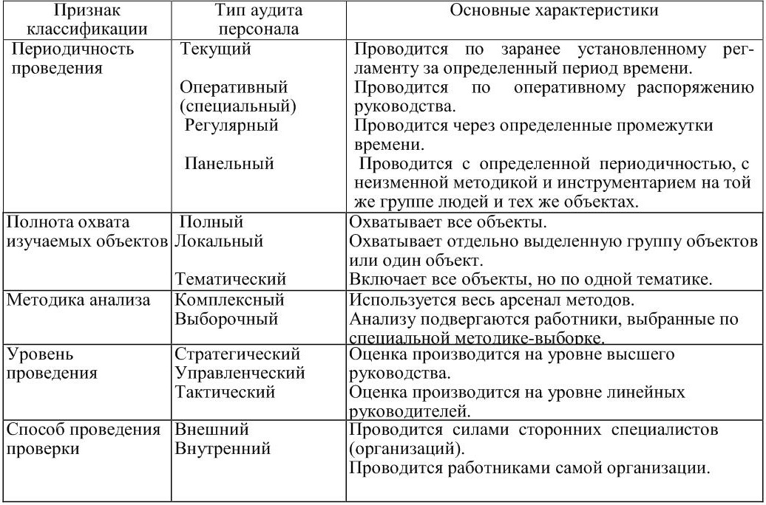

Схематично процесс аудита персонала представлен на рисунке 1.
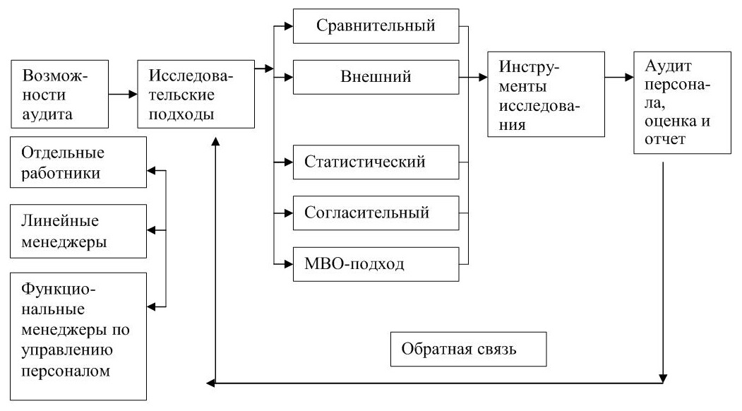

Рисунок 1 – Процесс аудита персонала

Ни один из подходов исходя из рисунка, не может применяться ко всем областям управления персоналом. Обычно аудиторские команды используют сочетание нескольких из этих подходов, в зависимости от определенных действий управления персоналом. Аудиторская команда сама выбирает определенные инструменты исследования, чтобы собрать нужную информацию. Эта информация служит как обратная связь о действиях службы управления персоналом. Неблагоприятная обратная связь приводит к корректирующему воздействию по улучшению работы по управлению персоналом.

2.2 Уровни, исследовательские подходы, инструментарий и последовательность проведения аудита персонала

Уровни проведения аудита персонала. Аудит персонала может быть рассмотрен в организационно технологическом; социально психологическом; экономическом аспектах.
Аудит персонала в организационно технологическом аспекте – это проверка документации и анализ показателей, свидетельствующих о легитимности и эффективности деятельности организации.
Аудит персонала в социально психологическом аспекте – это оценка социально трудовых отношений на предприятии для выявления основных факторов трудовой мотивации и нахождения резервов совершенствования деятельности фирмы с субъективных позиций работников.
Экономический аспект аудита персонала – это определение:
– конкурентоспособности предприятия в трудовой сфере, которая оценивается путем сравнения экономических и социальных показателей деятельности предприятия с законодательно установленными нормами и нормативами или со средними и лучшими в отрасли показателями на аналогичных предприятиях;
– эффективности функционирования служб управления персоналом, выявление их роли в повышении конкурентоспособности предприятия;
– экономической эффективности самого аудита, сравнение затрат на проведение аудиторской проверки с ее результатами.
Анализ и оценка одного показателя или явления в отрыве от других не дают желаемого результата. Поэтому необходим комплексный анализ, предполагающий изучение уровня и динамики любого отдельного показателя в тесной взаимосвязи с изменениями уровня и динамики всех других.
Основные параметры аудита по функциям управления персоналом представлены в таблице 2.
Аудит персонала предполагает изучение организации управления персоналом, включая анализ деятельности управляющего персонала на разных уровнях управления.
Деятельность по управлению персоналом включает стратегический, функциональный и линейный уровни. Исходя из этого, существуют три основных уровня аудиторской проверки.
Стратегический уровень осуществляется с точки зрения высшего звена управления, требующего проверки интегрированности практики УП в организационное стратегическое планирование, и связь практики службы УП с другими управленческими функциями, касающимися формирования и использования трудового потенциала организации.

Таблица 2 – Основные параметры аудита по функциям управления персоналом

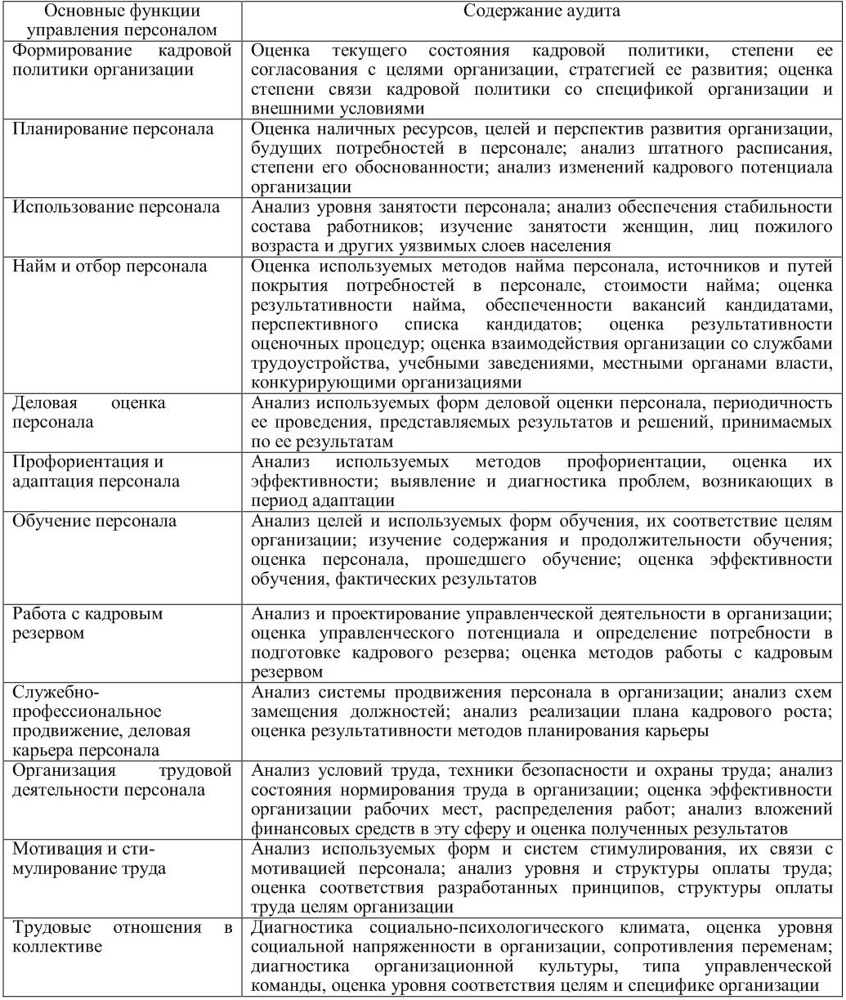

Аудиторы изучают стратегию организации посредством интервьюирования ключевых руководителей, изучения бизнес планов, систематизации внутренних и внешних факторов управления и определения динамики изменений.
Профессионалы в области управления персоналом должны оценить соответствие стратегии фирмы кадровой политике и практике ее реализации.
В качестве показателей, оценивающих положение организации на рынке труда, могут быть использованы:
– уровень удовлетворенности работников организацией;
– уровень укомплектованности кадрами.
Аудиторы могут узнать больше о стратегии фирмы посредством интервью с ключевыми исполнителями, изучения долгосрочных деловых планов и систематического мониторинга окружающей среды, а также с помощью других инструментов.
Операционный уровень – проверка эффективности деятельности функционального подразделения по управлению персоналом организации. На этом уровне аудитор отвечает на три вопроса:
– соответствуют ли результаты поставленным целям;
– получены ли эти результаты при наименьших затратах;
– можно ли упростить или улучшить процедуры управления.
Аудит функции УП должен логически начаться с обзора работы службы УП. В таблице 2 представлен перечень главных областей аудита персонала.
Аудит должен сосредоточиться на информационной СУП, укомплектовании персоналом и его развитии, организационном контроле и оценке. Эти три области аудита дополняют и объединены друг с другом.
По каждому разделу таблицы аудиторская команда должна:
– выделить ответственного за каждое направление работы;
– определить цели, преследуемые каждой деятельностью;
– рассмотреть политику и практику по достижению этих целей;
– изучить образцы отчетов в информационной СУП, чтобы узнать правильно ли осуществляется политика и практика управления персоналом;
– подготовить доклад (отчет), рекомендующий надлежащие цели, политику и процедуры;
– разработать план действий по исправлению ошибок в целях, политике и процедурах;
– составить план оценки последствий исправления ошибок, найденных в результате аудита с позиции подразделения фирмы, наемных работников, третьих сторон.

Таблица 2 – Перечень главных областей аудита персонала

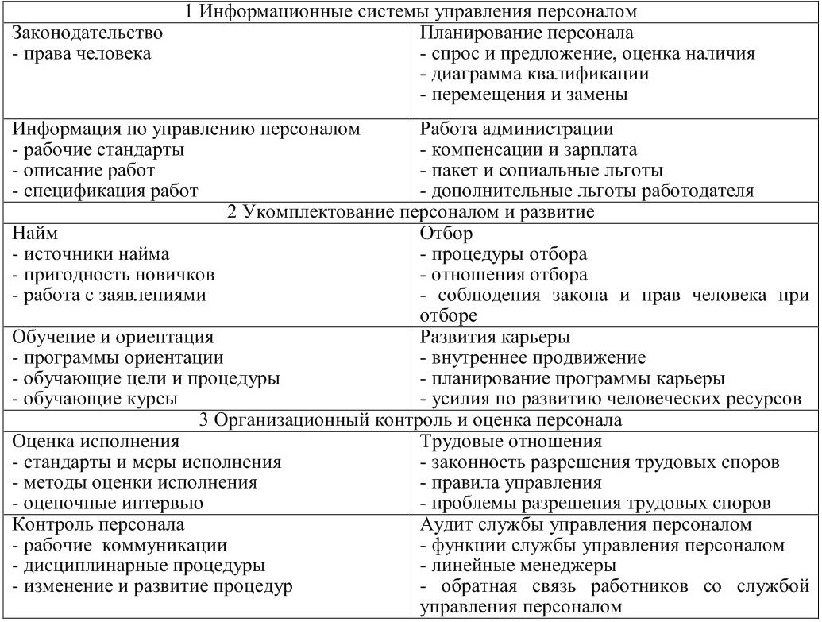
Правильно организованный внутрифирменный аудит персонала позволяет своевременно обнаружить недостатки в деятельности службы УП и вовремя принять меры к их устранению. Фактически внутрифирменный аудит персонала контролирует правильность реализации кадровой политики фирмы.
В связи с этим должны обязательно соблюдаться основные принципы общего аудита:
– независимость аудиторов – при проведении аудиторской проверки и составлении заключения аудиторы независимы от проверяемого субъекта, собственников и руководителей;
– компетентность;
– ответственность.
В своей практической деятельности внутренние аудиторы должны руководствоваться законодательными актами Российской Федерации и внутрифирменными аудиторскими стандартами.
Управленческий уровень предполагает проверку правильности применения линейными руководителями разработанной методологии УП. Проверка касается вопросов согласия управленческого звена с целями, кадровой политикой и процедурами УП, соблюдения их предписаний и требований законодательства в своей работе.
В этой миссии аудитор использует информацию от:
– представителей профсоюза;
– наемных работников;
– администрации и службы управления персоналом;
– внешних источников (социальные органы, акционеры, муниципальные службы).
При выполнении аудиторских процедур в этой области повышается степень уважения линейных руководителей к функциональной деятельности службы УП.
Аудит также оценивает, насколько хорошо линейные менеджеры исполняют кадровую политику фирмы. Если менеджеры игнорируют эту политику или нарушают законы в отношении работников, аудит должен раскрыть эти ошибки так, чтобы можно было предпринять корректирующее действие. Согласие с законами особенно важно, поскольку в случае нарушения прав человека, техники безопасности, компенсаций или закона о труде, правительство переносит всю ответственность за компанию, т.е. внутрифирменный аудит персонала может улучшить имидж службы УП и ее роль в компании.
Исследовательские подходы к аудиту персонала.
Деятельность по УП оценивается исследовательским путем, с использованием различных подходов, потому что возможности аудита позволяют оценить как функцию службы УП, так и линейных менеджеров и работников (Таблица 3).

Таблица 3 – Исследовательские подходы к аудиту персонала
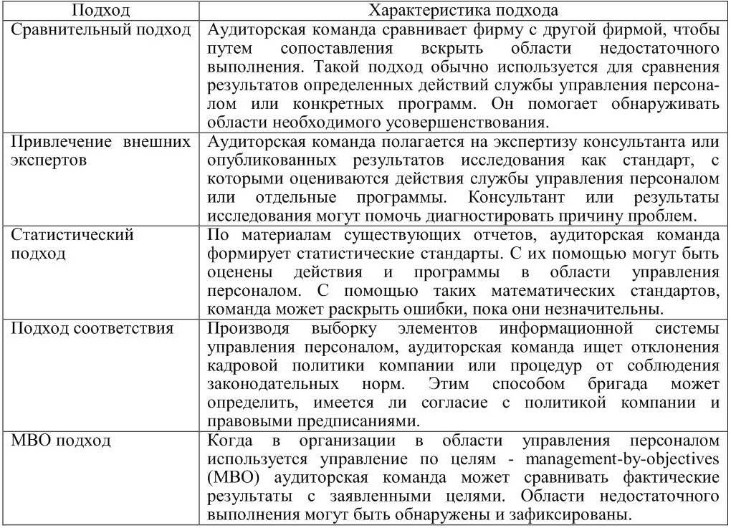
Инструментарий проведения аудита персонала.
Независимо от выбранного подхода аудиторам необходимо собрать данные относительно деятельности службы управления персоналом организации с помощью определенного инструментария.
Инструменты:
– интервью;
– анкетные опросы и обзоры;
– анализ официальных документов;
– внешняя информация;
– эксперименты в области управления персоналом.
Интервью – наиболее применимый инструмент сбора информации, применяемый для получения информации для анализа рабочего процесса, выяснения суждений работников по определенным вопросам. В области управления персоналом получаемые комментарии позволяют аудиторам определить сферы, требующие оптимизации.
Интервью с увольняющимися работниками проводятся, чтобы изучить их представления об организации. Анализ данных такого интервью позволяет выявлять и осуществлять меры по предотвращению текучести.
Анкетные опросы и обзор отношений.
Оценивая удовлетворенность работников трудом, можно определить их отношение к рабочему процессу, руководству, взаимоотношениям в коллективе и специфике организации труда. На базе такой информации можно производить организационные изменения, которые повысят у работников удовлетворенность трудом. Один из наиболее объективных и экономичных подходов – это проведение опросов об отношении работников к работе. Использование анкет позволяет получить большое количество фактов от большого числа людей. Такие опросы представляют собой самостоятельное заполнение респондентом вопросников или анкет. Эти инструменты используются довольно часто, потому что интервью дорогостоящая процедура, и обычно используется только в отношении немногих работников. Опросы работников особенно результативны для оценки взаимоотношений в коллективе, мотивации к труду, эффективности деятельности руководства и системы вознаграждений и компенсаций. Кроме того, анкетные опросы обычно приводят к более искренним ответам, чем лицом к лицу с интервьюером.
Анализ отчетов. Не все проблемы можно увидеть из обзоров отношений.
Иногда проблемы могут быть вскрыты только после изучения отчетов фирмы. Изучение отчетов помогает определить соответствие деятельности в области УП требованиям законодательства и положениям кадровой политики организации, а также выявить проблемные области. Обычно в ходе аудита персонала используются следующие отчеты: отчет о безопасности и здоровье; жалобы; изучение системы вознаграждений; права человека; изучение кадровой политики и программ; текучесть/абсентеизм; повышение квалификации; продвижение по службе; подбор персонала; учет работников; специальные программы.
Обеспечение кадровыми ресурсами через Интернет. Основная задача, которую может решать через Интернет служба персонала – оперативное взаимодействие с рынком труда. Существует много вариантов поиска трудовых ресурсов в Интернете, не только прямых, но и опосредованных – через агентства-посредники, биржи труда.
Корпоративный сайт компании в Интернете. Если компания хочет эффективно набирать сотрудников, создавать свою базу кадровых ресурсов, самый прямой путь – создать свой Интернет-ресурс. Это позволяет кадровой службе держать собственный информационный канал, который обеспечивает привлечение персонала, обладающего необходимыми качествами.
Кадровые агентства. В сети нашла свое отражение и работа кадровых агентств, предоставляющих платные услуги посредника по поиску и подбору персонала для работодателей, а также для соискателей, ищущих работу.
Последовательность проведения аудита персонала.
Предварительная диагностика.
а) Предварительная анкета.
Любая миссия аудита обязательно предусматривает проведение предварительного анкетирования для ознакомления с предприятием и проблемой, которую следует решать. Анкета позволяет лучше составить рабочую программу и отобрать значимые вопросы, на которых следует сосредотачивать дальнейшие действия.
Анкета позволяет составить общее представление об организации, ее социальной стратегий и существующей в ней регламентации.
б) Анализ социального паспорта.
Социальный паспорт организации – это документ, содержащий богатую и многоплановую информацию. Анализ этой информации дополняет общее представление об организации, когда такой документ доступен (в случае предприятия или организации более чем с 300 наемными работниками). Когда аудитируемая единица является слишком малой, чтобы иметь социальный паспорт, анализ представляет меньший интерес. Анализ данных социального паспорта позволяет дополнить предварительную диагностику.
Анализ социального паспорта проходит по трем направлениям:
– социальная характеристика предприятия (персонал);
– социальная политика (управление персоналом);
– глобальная диагностика (несоответствия в социальной политике).
в) Анализ организационного поведения.
Любая организация своеобразный организм, отличающийся организационным поведением, т.е. особенностями и закономерностями взаимодействия объединения людей с внешней и внутренней средой. В организациях, имеющих определенную историю, неизбежно формируется особый уклад жизни, свои традиции, ритуалы. По мере развития организации в ней складывается своя собственная система ценностей, убеждений, норм и правил поведения и деятельности. У каждой организации появляются уникальные черты, позволяющие характеризовать ее как специфическое сообщество людей, возникает уникальная общая психология или сильная организационная культура.
Аудитор знакомится с признаками внешней адаптации организации. Это:
– миссия организации;
– цели, отражающие эту миссию;
– средства достижения целей;
– критерии оценки результатов деятельности;
– стратегия корректировки направлений развития в случае, если цели по разным причинам недостижимы.
Процесс становления коллектива, или внутреннюю интеграцию аудитор изучает по следующим признакам:
– язык общения;
– критерии определения того, кто «наш», а кто «не наш»;
– критерии и правила распределения власти и статуса;
– правила неформальных отношений внутри организации;
– критерии распределения поощрений и наказаний;
– внутренняя идеология.
После анализа социальной политики и организационного поведения становится возможным сгруппировать сильные и слабые стороны УП для завершения в целом предварительной диагностики.
Аудиторское заключение. Аудит персонала как любой другой вид аудита заканчивается написанием отчета. Аудиторский отчет – это всестороннее описание действий по УП, которое включает в себя как подчеркивание сильных сторон в работе с персоналом, так и рекомендации по улучшению методов, которые являются неэффективными. Баланс сильных и слабых сторон в работе с персоналом, а также определение угроз и выявление возможности их предотвращения – цель аудиторского заключения.

Вопросы для самоконтроля

1 Что включает в себя трудовой потенциал?
2 Что такое миссия аудита персонала?
3 Каковы основные методы исследований, характерные для аудита персонала?
4 Какова основная цель аудиторского заключения?
5 Кто подписывает аудиторское заключение?
6 Какой смысл в классификации аудита персонала?
7 Назовите уровни проведения аудита персонала?
8 Перечислите исследовательские подходы к аудиту персонала.
9 Каков инструментарий проведения аудита персонала.
10 Какова основная цель аудиторского заключения?
12 Какова структура и основные элементы содержания аудиторского заключения?
13 Кто подписывает аудиторское заключение?
14 Перечислите этапы построения кадровой политики.
15 Что является объектом аудита персонала?
16 Дайте классификацию типов аудита персонала.
17 В чем состоит процесс аудита персонала?
18 Назовите аспекты аудита персонала.
19 Перечислите основные параметры аудита по функциям управления персоналом.

ЛЕКЦИЯ 3. Практическая работа аудитора по персоналу

3.1 Анализ трудовых показателей как основа аудита персонала.
3.2 Аудит рабочих мест.
3.3 Аудит найма.
3.4 Аудит увольнений.
3.5 Аудит вознаграждений.
3.6 Аудит условий труда, безопасности и здоровья.
3.7 Аудит интеллектуального капитала.
3.8 Аудит работы служб управления персоналом.

3.1 Анализ трудовых показателей как основа аудита персонала.

Внутренний аудит персонала позволяет оперативно оценивать правильность проведения кадровой политики, используя анализ трудовых показателей предприятия. Он содержит следующие основные направления аналитической деятельности:
1) анализ ресурсов (уровень, динамика и структура персонала предприятия; его движение; профессионально-квалификационный состав);
2) анализ затрат (анализ трудоемкости и зарплатоемкости основных видов продукции; уровня, динамики и структуры оплаты труда, затрат на обучение, подготовку и переподготовку персонала и др.);
3) анализ эффективности труда (анализ уровня и динамики производительности труда по отдельным договорам, заказам и по предприятию в целом; анализ факторов роста производительности труда; оценка по автоматизации и механизации, эффективности технико-экономических мероприятий, направленных на это; анализ соотношения изменения производительности и оплаты труда);
4) анализ социального развития (анализ формирования и использования фонда социального развития).
Анализ ресурсов труда содержит два основных направления:
– анализ численности работающих (уровня, структуры, движения);
– анализ фондов времени (уровня, структуры).
Полученная в результате анализа информация необходима для формирования оптимального портфеля заказов и разработки под него производственной программы.
Анализ численности, структуры и движения трудовых ресурсов осуществляется по следующим показателям:
– анализ численности работников по их составу, полу, возрасту, специальности, должностям, образовательному уровню и уровню квалификации; определение степени обеспеченности предприятия кадрами;
– проверка данных об использовании рабочего времени;
– изучение форм, динамики и причин движения рабочей силы, анализ коэффициентов стабильности и текучести, анализ потоков перемещений внутри предприятия и состояние дисциплины труда;
– определение в динамике количество работников, занятых ручным и малоквалифицированным трудом, тяжелым ручным трудом;
– исследование социальных аспектов трудовой деятельности (мотивации труда, профессионально-квалификационного роста, семейного положения, обеспеченности жильем);
– сбор данных об уровне санитарно-гигиенических производственных и бытовых условиях (состояние рабочих мест, общественного питания и т.п.).
Эта информация используется и при анализе социального развития коллектива.
Трудовой потенциал коллектива характеризуют следующие показатели:
– профессионально-квалификационный потенциал: профессиональная структура персонала; функциональная структура; квалификационная структура; структура персонала по уровню образования; структура персонала по стажу;
– психофизиологический потенциал: половозрастная структура персонала; интенсивность, тяжесть труда; показатели заболеваемости (общей, профессиональной); показатели работоспособности работников;
– творческий потенциал: число рацпредложений и изобретений, поданных работающими; участие работающих в деятельности творческих групп (например, кружках качества); участие в разработке инноваций, профессиональных конкурсах и т.д.;
– мотивационный потенциал: удовлетворенность трудом; показатели отношения к труду; состояние социально-психологического климата в коллективе; текучесть кадров и т.д.;
– моральный потенциал. Одним из показателей, характеризующих его уровень, может служить состояние трудовой дисциплины.
Использование системы показателей позволяет охарактеризовать состояние трудового потенциала организации и выявить структурные изменения, произошедшие в его составе за ряд лет.
Помимо оценки трудового потенциала, исследователями предлагается оценивать трудовую активность персонала, т.е. способность высокоэффективно трудиться, используя все личностные потенции.
Показатели, характеризующие трудовую активность, разделяют на несколько групп:
– производственно-экономические (производительность труда, уровень выполнения трудовых норм, качество продукции, потери рабочего времени, экономия материальных ресурсов, трудовая дисциплина и т.д.);
– творческой активности (участие в рационализаторстве, изобретательстве, разработке инноваций, поиске неиспользованных резервов);
– развития личности (повышение уровня образования, квалификации, культуры труда, расширение профессионального профиля, карьера и т.д.);
– общественной активности в сфере производства (участие в работе общественных организаций, управлении предприятием, в выработке и принятии хозяйственных решений, кружки качества и т.д.).
Анализ использования рабочего времени начинается с анализа планового объема рабочего времени, исчисляемого методом вычитания из числа дней в году праздничных, отпускных дней и потерь рабочего времени из расчета среднего числа часов работы одного среднесписочного работника за год, месяц. И заканчивается соотнесением планового объема рабочего времени с фактическим, реальным фондом рабочего времени, величина которого зависит от численности работников, продолжительности рабочего периода в днях, продолжительности рабочего дня, количества отработанных человекочасов. Сравнение плановых (расчетных, базисных) показателей с фактическим обнаруживает потери рабочего времени в абсолютных единицах и процентах.
В ходе анализа эффективности использования рабочего времени составляется таблица, содержащая:
– среднесписочное число работников, (чел);
– количество отработанных дней, (чел/ч);
– среднее количество дней работы одного работника, (час);
– неявки на работу, (дней), в том числе по причинам: очередные отпуска, учебные отпуска, болезни, другие неявки, разрешенные законом и неявки с разрешения администрации, прогулы;
– среднесписочную продолжительность рабочего дня (час);
– среднее количество часов работы одного работника (час);
– количество отработанных рабочими (чел/час).
Все эти показатели рассчитываются как отклонение плана и факта в процентах.
Изучение структуры календарного фонда рабочего времени работников по фирме в целом и по отдельным категориям и группам работников осуществляется на практике путем составления баланса рабочего времени (Таблица 1).

Таблица 1 – Баланс рабочего времени
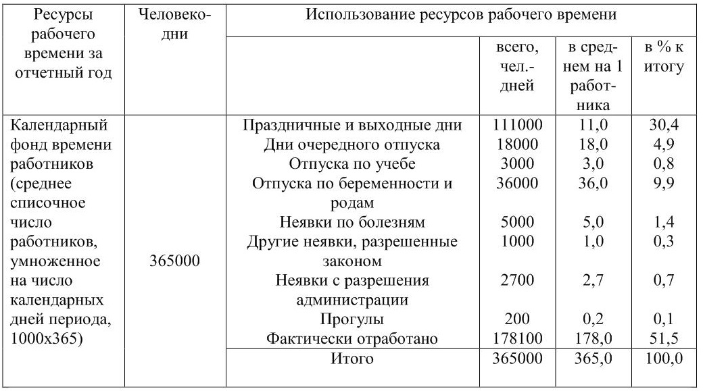

Анализ производительности труда наиболее трудоемкая часть, имеющая реальное практическое значение. Производительность труда – это обобщающий показатель эффективности работы предприятия. Основная цель анализа производительности труда – выявление резервов ее роста. В ходе анализа выясняют степень выполнения производственных планов по росту производительности труда и ее динамику, т.е. изменение этого показателя во времени. Затем рассматривается влияние роста производительности труда на объем выпущенных товаров и услуг и, наконец, степень воздействия на производительность труда многих других факторов.
Выполнение плана повышения производительности труда может быть проанализировано за месяц, квартал и любой другой период, с начала года с нарастающим итогом. Фактический рост производительности труда сопоставляется с базовым или плановым.
Анализ роста производительности труда в результате повышения технического уровня производства позволяет выявить высвобождение численности рабочих в результате внедрения нового оборудования, механизации рабочих и автоматизации производства, сокращения затрат ручного труда, улучшения использования оборудования. К числу таких факторов относится ввод нового и модернизированного оборудования, приводящее к снижению трудоемкости продукции. К таким факторам можно отнести изменения доли кооперированных поставок, изменение соотношения между численностью основных рабочих и вспомогательного, управленческого персонала. При этом определяются:
– экономия рабочей силы от снижения трудоемкости продукции за счет повышения технического уровня производства;
– экономия численности персонала при внедрении нового оборудования и модернизации действующего;
– экономия рабочей силы при выполнении плана механизации и автоматизации производства, внедрении новых технологических процессов;
– экономия численности персонала за счет совершенствования организации производства, труда и управления;
– относительная экономия численности рабочих, при внедрении мероприятий, направленных на снижение текучести кадров в отчетном периоде по сравнению с базисным;
– экономия численности рабочих за счет сокращения числа случаев невыполнения норм выработки;
– относительное уменьшение численности рабочих за счет повышения квалификации, в результате чего сокращается количество рабочих, не выполняющих норму выработки.
Даже если работодатель считает уровень потерь рабочего времени, потери от снижения производительности труда, от брака и другие затраты приемлемыми для его организации, аудитору следует изучить статистику аналогичных предприятий и сверить, соответствуют ли полученные результаты отраслевым.
Анализ оплаты труда.
Анализ расходов средств на оплату труда включает:
– определение размеров средней заработной платы по категориям персонала;
– обоснование форм и системы оплаты труда;
– анализ эффективности систем премирования;
– анализ использования средств, направляемых в фонд потребления;
– анализ распределения средств, направляемых в фонд потребления;
– определение финансового резерва на анализируемый период.
Эти данные сводят в таблицу, в которой указывают величину фонда потребления, фактические расходы и отклонения фактических расходов от плановых в абсолютных величинах и в процентах.

3.2 Аудит рабочих мест

Цель аудита рабочих мест – определение проблем использования персонала.
Для формирования политики управления человеческими ресурсами фирмы, надо иметь четкое представление, что они собой представляют в настоящий момент и какова тенденция их изменений в будущем. В этом случае необходим такой инструмент, как аудит рабочих мест, т.е. экспертиза использования работников.
Аудитор знакомится с описанием рабочего места, т.е.:
– с кратким описанием сути рабочего процесса, обязанностей работника и степени его ответственности, сведениями об условиях работы;
– со спецификацией рабочего процесса – личностными и профессиональными характеристиками, необходимыми для выполнения данного процесса;
– результатами подбора работников на эти рабочие места;
– сравнением плановой и фактической производительности труда;
– оценкой разработки и внедрения программ подготовки кадров и повышения квалификации;
– наличием и реализацией программ перемещений и карьеры;
– системой вознаграждений в организации;
– программой безопасности и здоровья работников.
Этапы аудита
1 этап – Аудит производительности труда.
Мерой производительности является соотношение между результатом и ресурсами, затраченными для его достижения.
Аудит производительности труда – это средство увеличения производительности.
Аудитор строит свою систему показателей путем сравнительного анализа рабочих мест.
В практике наиболее широко применяются следующие методы измерения производительности труда: нормативный и многокритериальный метод, многофакторная модель измерения производительности труда.
В целях повышения уровня производительности труда разрабатываются специальные программы управления производительностью труда, включающие:
– измерение и оценку этого уровня;
– планирование контроля и повышения производительности на основе информации, полученной в процессе измерения и оценки;
– осуществление конкретных мер по повышению производительности;
– измерение и оценку воздействия этих мер.
Одна из важнейших задач аудитора – четко и ясно сформулировать проблемы роста производительности предприятия.
2 этап – Аудит укомплектованности персоналом.
Аудиторская экспертиза заполнения штатных должностей начинается с получения информации, какого рода обязанности выполняет работник (описание должности) и каковы должны быть его знания и навыки для этого (спецификация должности).
При анализе штатных должностей целесообразно использовать такие количественные методы, как функциональный анализ рабочего процесса и анкетирование.
Функциональный анализ рабочего процесса применяется для характеристики сущности рабочего процесса, описаний рабочего процесса и получения данных, необходимых для формулировки требований к работникам.
3 этап – Аудит развития персонала.
Аудитор рассматривает возможности среднесрочного и долгосрочного использования человеческого потенциала предприятия применительно к отдельным должностям с позиции стратегии организации, интересов работника и состояния внешней среды.
Аудит оценивает возможности использования человеческого потенциала с позиции стратегического плана организации по трем аспектам:
– общие условия развития персонала, т.е. проводится анализ стратегии и менеджерских мощностей предприятия;
– качество средств и методов стратегического управления персоналом, т.е. анализируется доступная информация, позволяющая составить представление о настоящем положении дел, перспективах использования кадрового потенциала, прогнозах изменений во внешней среде;
– оценка возможных рисков.
С позиции интересов работника аудиторская экспертиза осуществляется в двух направлениях: развитие компетентности работника (повышение квалификации) и возможность продвижения по служебной лестнице (карьера).
4 этап – Стратегический аудит планирования персонала.
Планирование персонала – составная часть планирования на предприятии. На решения по вопросам персонала существенно влияют и другие планы предприятия: план производства, план НИР, финансовый план, план оборота. Эти и все другие планы предприятия малоэффективны, если они не учитывают кадровые решения.
Планирование персонала – это целенаправленная деятельность по обеспечению пропорционального и динамичного развития персонала, расчет его квалификационной структуры, определение общей и дополнительной потребности персонала в предстоящем периоде.
Процесс планирования персонала состоит из трех этапов:
– оценка наличия ресурсов;
– оценка будущих потребностей;
– разработка программы удовлетворения будущих потребностей.
Оценка наличного персонала. Необходимо определить, сколько человек занято выполнением каждой операции; оценить и качество труда работников. Должна быть разработана система требований к трудовым навыкам с указанием количества работников, обладающих ими.
Оценка будущих потребностей – прогноз численности персонала, необходимого для реализации краткосрочных и перспективных целей, что является важной и сложной задачей.

3.3 Аудит найма

Цель аудита найма – экспертиза правильности реализации кадровой политики организации в вопросах подбора и найма персонала.
Найм – это капиталовложение, связанное как с прямыми затратами на подбор персонала так и косвенными, обусловленными необходимостью проверки качества полученных результатов. Значимость целей оправдывает необходимость аудита найма.
Последний этап найма – включение в рабочий процесс, адаптация на новом месте.
Аудитор исходит из того, что успешность найма зависит от:
– наличия информации о потребности в персонале (качественный, количественный, временной аспекты);
– целей организации;
– знания ситуации на внешнем рынке труда;
– действующих норм трудового законодательства;
– мобильности работников;
– демографической ситуации.
Оценка выполнения функции подбора кадров может быть произведена по следующим показателям:
– время существования вакансии;
– отношение числа откликнувшихся на объявление о вакансии к числу получивших приглашение на участие в конкурсе на нее;
– отношение количества получивших приглашение к количеству принятых на работу;
– отношение числа принятых к числу оставшихся на работе через количество удовлетворяющих руководство из общего числа принятых на работу;
– отношение стоимости приема и отбора к числу приступивших к работе;
– число заполненных вакансий за счет собственных работников в общем количестве вакансий;
– отношение общих расходов на заработную плату вновь принятых специалистов к стоимости их подбора.
Стоимость найма. В процессе набора персонала принимают участие работники самого предприятия и внешние агенты. Имеют место также непосредственные расходы, связанные с организацией набора (прямые затраты). Совокупные затраты на найм персонала достаточно велики.
Затраты, связанные с наймом персонала, можно разделить на три категории.
1 Зарплата, включая все расходы на социальное обеспечение, сотрудников организации, связанных тем или иным образом с процессом набора.
2 Прочие затраты, соответствующие прямым расходам, по которым должны быть выписаны счета (например: расходы на объявления, гонорар консультантов, дорожные расходы агентов по подбору и кандидатов, аренда помещения для собеседования и тестирования).
3 Затраты, связанные с расходами на функционирование административных служб по набору: медосмотр, канцелярские расходы, стоимость тестового и экзаменационного оборудования и его амортизация.
Затраты на адаптацию. Затраты на набор персонала, составляют только часть стоимости вхождения на предприятие нового лица. Аудиторская экспертиза должна также включить в себя анализ затрат на социализацию (привыкание, обучение, адаптацию).
Любое вновь принятое лицо, вне зависимости от типа организации и сферы трудовой деятельности, проходит последовательно три фазы:
– информационную фазу;
– фазу обучения профессии;
– фазу личного вклада в предприятие.
Миссии аудита найма.
Аудит найма осуществляется по трем направлениям:
Во-первых, проверяется соблюдение организацией законов и правил, а также внутренних распоряжений.
Требования к исполнителям определяются положениями ТК РФ, к образованию – профессионально-квалификационными справочниками, к состоянию здоровья регламентируются приказом Минздрава. Требования к психофизиологическим и личностным качествам разрабатываются на основе результатов профессиографических исследований трудовой деятельности человека и условий ее протекания.
При осуществлении приема на работу организация должна руководствоваться и соблюдать следующие принципы:
– комплексность, т. е. всестороннее исследование и оценка личности кандидата (изучение биографических данных, профессиональной карьеры, уровня профессиональных знаний и умений, деловых и личных качеств, состояния здоровья, мнения бывших коллег о нем);
– объективность, т. е. повторяемость результатов оценки указанных качеств кандидата при повторных отборах, а также сведение к минимуму влияния субъективного мнения консультанта, принимающего окончательное решение;
– непрерывность, т. е. постоянная работа по вербовке и отбору лучших специалистов, формирование кадрового резерва для руководящих должностей;
– научность, т. е. использование в процессе подготовки и проведения подбора последних научных достижений и новейших технологий, что позволяет избежать широко распространенной ошибки – субъективности оценки кандидата, сильного первого впечатления о человеке.
Среди правил надо также назвать извещение о вакансиях. Любой руководитель должен доводить до сведения службы департамента занятости список вакансий своего предприятия.
В данном случае возможно использование следующих способов:
– обнародование всех возможных должностей, открытых для повышения или перевода;
– опубликование основных подходов и критериев, по которым будет проводиться отбор на должность;
– опубликование всех требований, предъявляемых к работнику, который займет вакантный пост в результате отбора;
– распространение достаточного количества бланков заявлений;
– информирование всех заявителей о дальнейших действиях в случае принятия их на предполагаемую должность.
При наборе за счет внутренних источников чаще всего применяется:
– рассылка информации об открывающихся вакансиях всем работникам;
– обращение к своим работникам с просьбой порекомендовать на работу своих друзей и знакомых.
Внешний набор осуществляется с помощью следующих методов:
– набор специалистов из учебных заведений;
– тщательный отбор претендентов, непосредственно обратившихся в организацию;
– найм кадров с помощью объявлений в средствах массовой информации;
– обращение в государственные и частные кадровые агентства.
Аудитор должен проверить наличие внутренних процедур набора работников, информированность о них среди соответствующих руководителей и, конечно, эффективность их применения.
Вторая миссия аудитора – проверка, в какой мере достигнуты количественные и качественные цели, и понять причины вероятных отклонений.
Расстановка персонала по рабочим местам (должностям) должна осуществляться не только в соответствии с количественными, качественными, временными и территориальными требованиями, но и с учетом интересов и склонностей работников.
Цель рациональной расстановки кадров – распределение работников по рабочим местам, при котором несоответствие между личными качествами человека и предъявляемыми требованиями к выполняемой им работе является минимальным без чрезмерной или недостаточной загруженности.
Аудит также оценивает эффективность найма: получен ли результат с наименьшими затратами?
Третья миссия аудита найма носит стратегический характер и должна дать ответ на вопросы: Связана ли политика набора со стратегией фирмы? Эффективна ли она?
При приеме на работу исходят из того, что нанимают рабочую силу сегодня для будущих нужд. С этой целью необходимо, чтобы:
– при наборе были отобраны самые подходящие работники;
– издержки, связанные с привлечением рабочей силы, были незначительными по отношению к результатам;
– сохранялась структура кадров с одновременным притоком новых идей;
– не пострадал психологический климат организации;
– личные надежды работников были воплощены в жизнь.

3.4 Аудит увольнений

Цель аудита увольнений – оценка устойчивости кадрового «ядра» организации.
Кадровым «ядром» является наиболее стабильная часть коллектива, т.е. наиболее квалифицированная его часть, имеющая большой стаж работы.
При организации кадровой работы необходимо учитывать, что различные группы работников предприятия имеют различные потребности и интересы, находятся в неравном положении, в связи, с чем необходим дифференцированный подход к различным группам. Различие создают такие факторы как пол и возраст, выполняемые функциональные обязанности, профессия и квалификация, условия и содержательность труда, уровень и тип оборудования, стаж работы общий и на данном предприятии, размер заработной платы, семейное положение и т.д.
Сочетание этих факторов определяет характеристику коллектива в целом и его подразделений, отдельных социально-демографических групп.
Повышенного внимания требуют группы работников, имеющие сниженный социально-трудовой потенциал по любому из признаков, создающих дифференциацию: молодежь и работники старшего возраста, женщины; лица, имеющие узкоспециализированную специальную подготовку, низкую квалификацию и образование, занятые в неблагоприятных условиях труда, малосодержательной работой, вновь устроившиеся, низкооплачиваемые, необеспеченные жильем, имеющие многодетные семьи, матери одиночки, беременные женщины, инвалиды, бывшие заключенные.
Уровень устойчивости коллектива складывается из:
– числа постоянных работников, образующих основу коллектива;
– численности работников, которые в результате проведенных мероприятий удовлетворили свои притязания к трудовой деятельности;
– неустойчивой части коллектива.
В условиях, когда основная масса работников, увольняющихся по собственному желанию, состоит из тех, кто имеет малый стаж работы на предприятии и низкую квалификацию, организация должна быть заинтересована в большей подвижности этой части работников. При высокой интенсивности движения возрастает вероятность перехода в состав «ядра» коллектива некоторой части из числа приходящих со стороны на открывающиеся вакансии новых работников, для которых данная организация может оказаться наиболее подходящей.
Отношение числа уволившихся по мотивам неудовлетворенности социально-экономическими условиями труда и его организацией к среднесписочному составу работников характеризует текучесть кадров, обусловленную условиями предприятия.
Социологами применяется также показатель потенциальной текучести кадров, характеризующий наличие установки на перемену места работы. При этом потенциальная текучесть рассматривается как начальная стадия фактической текучести.
Готовность к перемене места работы возникает на базе неудовлетворенности рабочим местом и проходит три стадии:
– наличие неудовлетворенности;
– ориентация на уход без поиска нового места работы;
– ориентация на уход с выбором нового места работы.
Последняя стадия позволяет говорить о наличии потенциальной текучести. Важнее исследовать причины неудовлетворенности именно у работающих, а не у тех, кто уже уволился. По не которым данным время перехода потенциальной текучести в фактическую составляет около 1,5 лет.
Увольнение по собственному желанию работника предприятия результат решения, при принятии которого важную роль играют:
– приверженность работника своему предприятию;
– сопоставимость с предложениями извне.
Совокупность этих двух факторов сначала ставит перед работником вопрос, а затем позволяет принять решение об увольнении. Чтобы оценить вероятность риска и улучшить управление человеческими ресурсами фирмы, аудитору поручают оценить эти два фактора.
Фактор приверженности организации.
Этот показатель оценивает степень приверженности работника своему предприятию. Чтобы определить значение этого показателя, аудитор по согласованию с руководством отдела УП должен опросить работников.
Такие интервью позволяют отнести ответы к одному из трех уровней:
– нижний уровень: отсутствие приверженности организации (работник дискредитирует группу); постепенное вступление в группу;
– промежуточный уровень: освоение с профессиональной деятельностью; осознанное принятие системы ценностей компании;
– верхний уровень: общая идентификация с компанией.
При построении этой градации надо выявить ключевые позиции, анализируя интервью, но главным образом упорядочить эти позиции, чтобы можно было оценить уровень приверженности работника предприятию, т.е. создать шкалу ценностей.
Построение шкалы ценностей зависит от образовательного и профессионального уровня интервьюируемых работников. Чем однороднее изучаемая группа работников, тем достовернее результат. Поэтому шкала приверженности организации для специалистов отличается от таковой для рабочих и технического персонала.
Фактор сопоставимости с предложениями извне.
Этим фактором оценивается привлекательность компании для работника в сопоставлении с внешними возможностями и предложениями. В таблице 6.4 представлены критерии привлекательности предприятия для специалистов со средним специальным и высшим образованием.

Таблица 6.4 – Критерии привлекательности предприятия для специалистов со средним специальным и высшим образованием
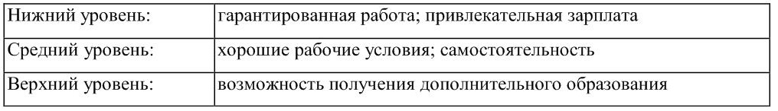

Эта градация не является простым результатом ожиданий специалистов, но сочетанием их ожиданий и среды, в которой они вращаются.
Учет этих двух факторов позволяет охарактеризовать характеры наемных рабочих, более или менее солидарных с предприятием.
Аудит причин увольнения по собственному желанию относительно легко осуществим в отношении специалистов и более сложен для рабочих и служащих.
Аудит увольнений проходит в основном на стратегическом уровне.
В России наиболее распространенными причинами ухода работников по собственному желанию являются:
– использование не по специальности;
– неудовлетворенность профессией;
– неритмичность работы: частые простои и сверхурочная работа;
– сезонный характер работы;
– работа в горячих цехах, на открытом воздухе и др.;
– тяжелая физическая работа, однообразная, утомительная работа;
– неудовлетворенность санитарно-гигиеническими условиями труда;
– неудовлетворенность режимом труда;
– неудовлетворенность размером заработка;
– отсутствие условий для повышения образования;
– желание совместить профиль работы с профилем учебы;
– плохие отношения с администрацией;
– отсутствие или недостаток жилой площади, неблагоустроенность жилья;
– отдаленность места жительства от работы, плохое обеспечение транспортом;
– неудобное сообщение с местом работы, отсутствие мест в детских садах и яслях;
– неудовлетворенность культурно-бытовым обслуживанием, рождение ребенка, воспитание детей, уход за больными членами семьи;
– выезд за пределы данного города; прочие причины.

3.5 Аудит вознаграждений

Цель аудита вознаграждений – экспертиза соблюдения интересов работников и кадровой политики организации в вопросах вознаграждений.
Вознаграждение состоит из двух частей: прямые выплаты в денежной форме и косвенные выплаты в форме социальных льгот (Рисунок 6.3).
Денежное вознаграждение также состоит из двух частей: постоянной (базовый оклад и надбавки и доплаты) и переменной (премии за промежуточные и конечные результаты). Базовая зарплата остается постоянной в течение достаточно продолжительного промежутка времени и впрямую не зависит от текущих результатов работы сотрудника. Фактически это компенсация работнику за постоянное выполнение своих должностных обязанностей.

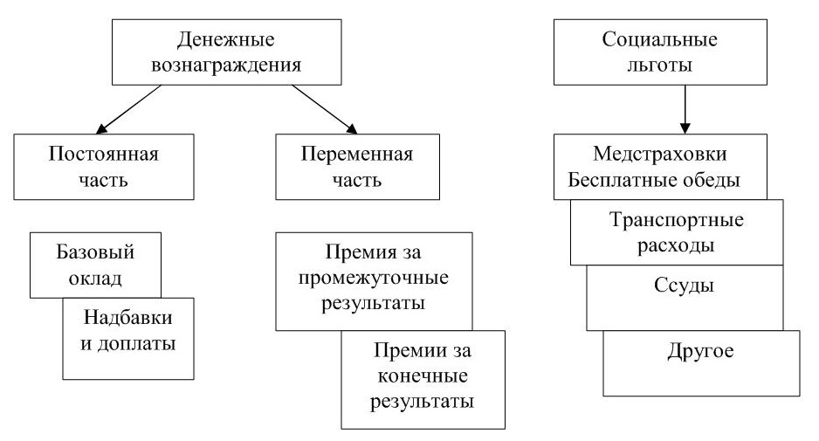
Рисунок 6.3 – Структура вознаграждений

Премии (бонусы или побудительные выплаты) обычно связаны с дополнительным вознаграждением за результативность труда. К ним относятся комиссионные выплаты, премии за выполнение плана, участие в прибылях и т.д. – все то, что применяется для учета результативности работы сотрудников (Рисунок 1).

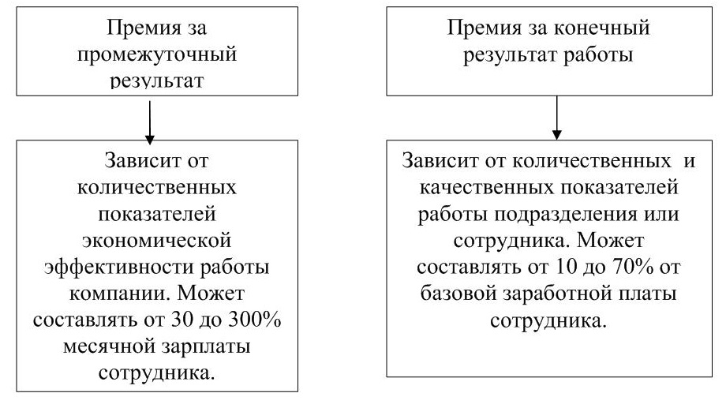
Рисунок 1 – Виды премий

Социальные льготы рассматриваются как вознаграждения, не связанные с количеством и качеством труда. Сотрудники получают их за факт работы в данной организации. К ним относится медстрахование, оплата отпусков, бесплатные обеды, компенсация транспортных расходов и прочие социальные выплаты, определенные законодательством или присуще только данной организации.
Прежде чем изменять или оптимизировать компенсационную политику компании, необходима предварительная работа по диагностике состояния системы компенсаций в компании. Необходимость такой процедуры определена давлением обстоятельств, связанных с изменениями:
– в потребностях наемных работников;
– в общественной и политической жизни;
– в экономической и юридической сферах.
Эту работу должен выполнить внутренний аудитор (если таковой имеется) или в процессе предварительной диагностики внешний аудитор.
Главные миссии аудита вознаграждений можно объединить по трем направлениям:
– аудит соответствия;
– аудит эффективности;
– стратегический аудит.

3.6 Аудит условий труда, безопасности и здоровья

Цель аудита условий труда, безопасности и здоровья – оценка правильности реализации и управления программ безопасности и здоровья в организации.
Это направление связано с диагностикой условий рабочей обстановки, которые могут привести к подрыву здоровья работников. Такими последствиями могут стать заболевания, как различных органов человека, так и психологические нарушения, стресс и депрессия.
Аудитор опирается на научно-обоснованные эргономические рекомендации, санитарные нормы, законодательные акты, производит сравнение производительности в различных условиях, выясняет восприятие своего рабочего места самими работниками.
Можно выделить три основных причины возникновения несчастных случаев – случайности, небезопасные условия труда и небезопасные действия.
Дополним этот список типичными проблемами здоровья работников: алкоголизм, наркомания, эмоциональные болезни и стрессы.
Так как случайности практически выходят за рамки управляемых факторов, подробнее остановимся на остальных причинах.
Опасные условия – это плохо подготовленное оборудование, опасная процедура, присутствие опасных химикатов, газов, излучения. Интенсивная и тяжелая работа, переутомление, шум, недостаточная освещенность, теснота, высокая температура также причины несчастных случаев и заболеваний.
Основной задачей аудитора – обнаружение отклонений и нарушений правил и стандартов работы, как работодателем, так и наемным работником.
К опасным условиям работы можно также отнести и само рабочее место, поскольку несчастные случаи и профессиональные заболевания у шахтера, крановщика, литейщика встречаются в несколько раз чаще, чем у работников бухгалтерии, менеджеров того же предприятия.
К несчастным случаям вследствие переутомления может привести неудачное расписание работы, нарушающее биологический ритм человека. Известно, что несчастные случаи чаще происходят в ночные смены.
Психологический климат в сильной степени влияет на заболеваемость и возникновение несчастных случаев. Отсутствие стабильности, угроза сокращения, враждебные отношения, некомпетентный менеджмент, отсутствие перспектив роста нередко приводят к депрессии.
Опасные действия, причина которых сами работники – главная причина несчастных случаев. Эксперты считают, что невозможно устранить несчастные случаи только сокращением опасных условий. Пренебрежение защитным обмундированием и оборудованием еще сильнее повышают степень опасности.
Исследования показывают, что есть люди, чаще других попадающих в разного рода «истории». Психологи считают, что склонность к несчастным случаям – это тип индивидуальности человека. Эксперты также считают, что склонность к несчастным случаям является ситуационной.
Опыт показывает, что возраст работника и стаж работы влияют на вероятность несчастного случая: такие случаи наиболее вероятны у работников моложе 30 лет и вероятность снижается после 50 лет. Зрение и визуальные навыки, недостаточность психомоторных и перцептуальных навыков, импульсивность также являются факторами влияния.
Особенности и черты характера работника могут быть сегодня идентифицированы определенными методами кадровой диагностики, например, тестированием.
Фирма может идентифицировать черты характера человека при отборе на должность, определяя, таким образом, склонность к несчастным случаям при определенной работе, например, путем психологического тестирования, испытания мускульной координации и визуальных навыков, оценки генетической восприимчивости к ядовитым и химическим веществам и т.д.
Все вышесказанное требует большого внимания со стороны менеджмента. Аудиторские исследования показывают, что фирмы имеют успешные программы безопасности там, где существует сильное чувство ответственности в вопросах безопасности со стороны управления. Работа по таким программам может вестись в четырех направлениях:
– предупредительные мероприятия и подготовка условий работы;
– регулярные проверки и анализ;
– пропаганда и обучение;
– положительное стимулирование за безопасное выполнение работы.
Аудитор детально рассматривает эту программу и условия работы, чтобы ответить на вопросы:
– Изучены ли работниками правила техники безопасности?
– Используется ли защитное оборудование?
– Существуют ли такие опасные факторы, которые можно было бы устранить путем перестройки условий труда?
– Имеется ли потенциальная угроза здоровью работника на его рабочем месте?
– Какие меры по страхованию от несчастных случаев предприняты?
– Какие действия предприняты по произошедшим инцидентам?
Материалом для изучения аудиторам служат периодические отчеты специалистов по безопасности, журналы фиксации инцидентов, опросы работников и менеджеров.
Кроме внутренних источников информации аудитор использует и внешние, например, журналы, специально посвященные вопросам безопасности, публикующие последние разработки в этой области. Затем аудитор рассчитывает показатели инцидентов в данной организации и сравнивает их со средними по отрасли и стране для определения качества безопасности.
Влияние алкоголизма на работника и работу серьезны. И количество, и качество работы резко снижаются, поэтому распознание алкоголика на работе важная задача менеджмента. Традиционными методами, используемыми во всех странах при решении этой проблемы, являются дисциплинарные меры, увольнения, внутрифирменные программы реабилитации, направление на лечение в специализированные медицинские учреждения.
Работники, попавшие в алкогольную или наркотическую зависимость должны быть охвачены программой помощи.

6.7 Аудит интеллектуального капитала

Интеллектуальный капитал – это сумма знаний и умений, а также опыт и квалификация всех работников организации, обеспечивающих ее конкурентные возможности на рынке.
Результатом эффективного использования интеллектуального капитала выступает интеллектуальный продукт – результат мыслительной деятельности, включающий и изобретения, открытия, патенты и иные объекты интеллектуальной деятельности.
При анализе интеллектуального капитала выделяют три составляющие его структуры: человеческий капитал; структурный капитал; потребительский.
Человеческий капитал – это часть сотрудников фирмы, способных к созданию и распространению инноваций.
Структурный капитал – это система организации и обеспечения эффективной работы человеческого ресурса и включает базы знаний и базы данных, исследовательские лаборатории и другие компоненты, обеспечивающие проявление организационных способностей фирмы.
Потребительский капитал – это сформированная система отношений с потребителями продукции данной организации, с поставщиками и характеризуется степенью предпочтения потребителей товаров и услуг только торговой марки данной компании и надежностью связей с поставщиками.
Основные факторы, определяющие рост интеллектуального капитала:
– формирование коллектива сотрудников, составляющих основу человеческого капитала организации путем систематического поиска, подбора, отбора, мотивации и стимулирования персонала фирмы;
– создание здорового морально-психологического климата в коллективе, т.е. создание среды, при которой у сотрудников организации появляется чувство своей полезности и удовлетворения от результатов своей деятельности, стремление к взаимообучаемости и взаимозаменяемости в работе с клиентами;
– формирование банка знаний, включающего собственные исследования и разработки; накопленный опыт, знания и навыки работников в виде регламентов, методических разработок, руководящих материалов и т.д.; специфические наработки со смежниками; маркетинговые исследования и др.;
– создание положительного имиджа и репутации компании путем рекламы и продвижения товарного знака и товарной марки, формирования брэнда организации, обладающего рыночной стоимостью.
Вполне естественно, что основная составляющая интеллектуального капитала – это человеческий капитал. Потеря ключевых сотрудников фирмы – это не простое увеличение текучести кадров. В ряде случаев это потеря конкурентоспособности, снижение рыночной стоимости и возможное банкротство фирмы.
Общий аудит интеллектуального капитала подразумевает рассмотрение нематериальных активов компании, их документальное оформление, фиксирование состояния на текущий момент и, если возможно, подсчет их стоимости. При анализе работников обычно рассматривается образование каждого из них, проводятся психометрические тесты и тесты на тип личности с целью выявления потенциала каждого сотрудника. В результате выявляются индивиды с критическим мышлением, умеющие успешно продавать товары и услуги, демонстрирующие сноровку или склонность к командной работе.

3.8 Аудит работы служб управления персоналом

Цель аудита работы служб управления персоналом – оценка издержек и выгод, связанных с программами кадровой деятельности в соотнесении с итогами деятельности организации в прошлом, с итогами других организаций и с целями организации.
Оценка деятельности кадровых служб – это систематический, четко формализованный процесс, направленный на измерение издержек и выгод, связанных с программами кадровой деятельности и для соотнесения их результатов с итогами деятельности предприятия в прошлом, с итогами других предприятий и с целями предприятия.
Результаты оценки служат итоговыми индикаторами, фокусирующими внимание на основных проблемах работы с персоналом: качество выполненной работы, удовлетворенность работников, исполнительская и трудовая дисциплина, текучесть кадров.
Основные критерии оценки эффективности работы отделов управления персоналом:
Субъективные критерии.
– Степень сотрудничества служб с отделом управления персоналом.
– Мнение линейных менеджеров об эффективности отдела.
– Готовность к сотрудничеству со всеми работниками при решении проблем и разъяснении политики фирмы.
– Доверительность взаимоотношений с работниками.
– Быстрота и эффективность реакций на адресуемые отделу запросы.
– Оценка качества услуг, оказываемых отделом другим подразделениям фирмы.
– Оценка качества информации и советов, выдаваемых отделом высшему руководству.
– Удовлетворенность либо неудовлетворенность клиентов-менеджеров и работников.
Объективные критерии.
– В какой степени отдел реализует стратегию поддержки планов руководства в отношении людских ресурсов.
– Положительные действия по достижению целей.
– Среднее время выполнения заявок, требований.
– Отношение бюджета отдела к численности обслуживаемого персонала.
Оценка эффективности отдельных программ управления персоналом базируется на определении, насколько хорошо чувствует себя фирма в достижении своих целей и выполнении соответствующих задач.
Критерии оценки могут быть сгруппированы следующим образом:
1) Собственно экономическая эффективность:
– показатели эффективности (отношение стоимости рабочей силы к полученному результату);
– стоимость оцениваемой программы на одного работника.
2) Показатели степени соответствия.
3) Степень удовлетворенности работников:
– удовлетворенность работников деятельностью службы;
– удовлетворенность работника своей работой.
4) Косвенные показатели эффективности работы служащих:
– текучесть кадров;
– абсентеизм – количество самовольных невыходов на работу;
– брак (например, по причине плохого качества продукции);
– прочие показатели качества труда;
– частота заявок о переводе на другие работы;
– количество жалоб;
– безопасность труда и количество несчастных случаев.
Каждый перечисленный показатель и их комбинация в целом выражают эффективность соответствующих мер.
Аудитор составляет вопросник, включающий список важнейших видов кадровой деятельности, которые должны выполняться. Вопросник содержит пункты, определяющие, выполняются ли существующие кадровые предписания и политика предприятия. Пункты списка группируются по направлениям кадровой деятельности, таким, как планирование найма, безопасность и т.п.
Аудитор часто использует формальные оценочные методы, базирующиеся на статистических данных и подвергает их анализу. Полученные статистические данные сравниваются с прошлыми данными, поэтому же подразделению или с каким-либо еще объектом сравнения.
Оценки текучести кадров и абсентеизма.
Текучесть кадров – это чистый результат ухода одних работников и прихода других на работу в организацию. Текучесть может довольно дорого обходиться работодателю. Издержки на текучесть включают: растущие затраты на социальную безопасность и пособия по безработице, оплату промежуточных отпусков, выходных пособий, простоев оборудования, затраты на набор и отбор, административные расходы. Кроме того, снижается производительность, поскольку требуется время, чтобы «новички» достигли уровня опытных работников, ушедших с производства. Работники, не приносящие пользы предприятию, должны переучиваться или увольняться и т.д.
Большинство исследователей проблемы текучести приходят к выводу, что работники покидают места, если их потребности не удовлетворяются на этом месте и возможно другое место, которое, как работник надеется, удовлетворит его в большей степени.
Для аудитора важно определить причины возникновения текучести. Один из методов состоит в том, чтобы проинтервьюировать работников перед тем, как они покинут предприятие, с тем, чтобы попытаться определить, почему они хотят его покинуть («выходное интервью»).
Другие методы включают телефонные или личные интервью спустя несколько недель после расчета.
Абсентеизм приводит к ряду издержек и вызывает практические проблемы. Издержки предприятия включают те виды выплат, которые осуществляются независимо от присутствия или отсутствия работника. Помимо того, приходится оплачивать внеурочный труд рабочего, который выполняет работу отсутствующего, что обходится дороже. Кроме того, здесь может простаивать дорогостоящее оборудование и падать производительность подразделения.
С текучестью и абсентеизмом тесно связаны и такие формы оценок как недовольство и жалобы, высказанные каким-либо образом.
Рост количества и серьезность жалоб могут быть сигналом неудовлетворенности, которая, в свою очередь, может повести за собой рост абсентеизма и текучести. Эти факторы служат УП персоналом по созданию условий удовлетворенности работников.
Одним из способов оценки работы служб управления персоналом может быть анализ мнений работников.
Существенное увеличение и усложнение кадровой работы вызывает все более широкое применение аудита персонала, чем и оправдывается специфика применяемых в процессе его проведения методов. Аудит персонала позволяет выявить способность организации разрешать социально-кадровые проблемы, оказывающие непосредственное влияние на служебную деятельность работников (Таблица 1).

Таблица 1 – Основные направления анализа качества управления персоналом
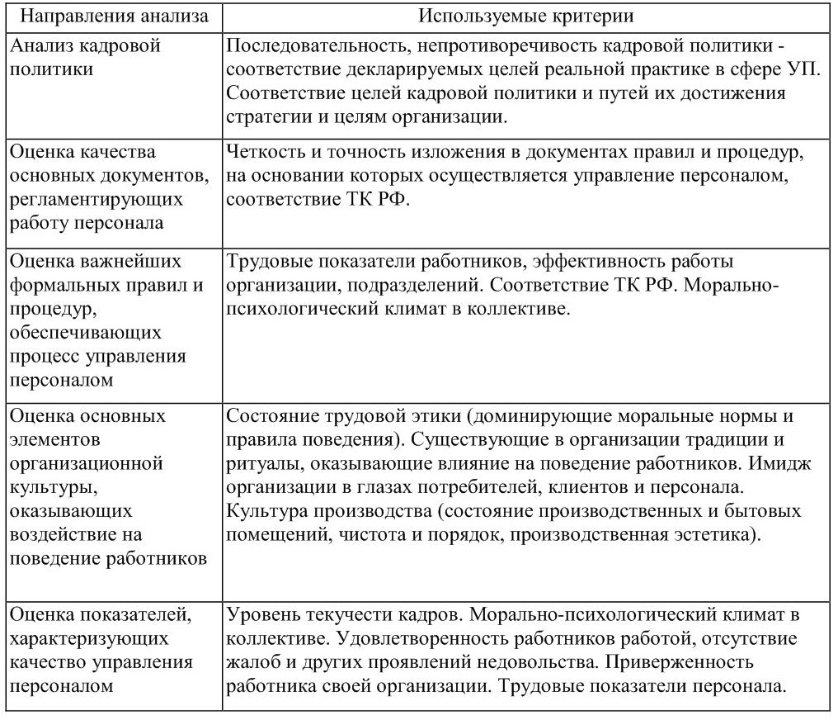

Обычно комплексный внешний аудит персонала проводится 3-4 аудиторами и занимает 4-6 месяцев.
Чтобы еще более усилить позиции службы управления персоналом, ей необходимо научиться говорить языком бизнеса, а таким языком являются цифры. Математическая методология требует применения как система, которая служит и как повседневный инструмент мониторинга, и как модель для осуществления анализа издержек в процедуре контроллинга.
Мониторинг управления персоналом – способ проведения специальных наблюдений за системой управления персоналом и кадровыми процессами.

Вопросы для самоконтроля

1 В чем сущность анализа трудовых ресурсов?
2 Раскройте цели анализа производительности?
3 Какие основные вопросы рассматриваются аудитором в процессе аудита рабочих мест?
4 Каковы основные направления аудита найма?
5 Какова последовательность проведения аудита увольнения персонала?
6 Каковы особенности аудита вознаграждений?
7 Какова цель аудита условий труда, безопасности и здоровья?
8 В чем суть аудита интеллектуального капитал?
9 Какие показатели движения персонала следует анализировать аудитору и почему?
10 Какие нарушения возможны при выплате вознаграждений и премий?
11 Какова цель аудита рабочих мест?
12 Перечислите последовательность этапов аудита рабочих мест.
13 Какова цель аудита найма?
14 Перечислите затраты, связанные с наймом персонала.
15 Назовите фазы прохождения новичка в процессе адаптации.
16 Перечислите этапы аудита безопасности.
17 Назовите цель аудита работы служб управления персоналом.

